闽南师范大学2022年免试招收台湾学测生简章
一、招生计划与招生专业
招生人数视报考生源情况而定。申请人可在公布的招生专业目录中选择六个专业作为专业志愿，招生专业详见《闽南师范大学2022年免试招收台湾高中毕业生专业一览表》（见附表）

二、报考条件
1.持有《台湾居民居住证》或《台湾居民来往大陆通行证》、以及在台湾居住的有效身份证明，且当年学测成绩在语文、数学、英文考试科目中任意一科达到均标级以上的台湾高中毕业生均可报名。考生所持证件须与考生本人信息一致，且在有效期之内。
2.品行端正，身体健康状况应符合《普通高等学校招生体检工作指导意见》中的相关规定。

三、申请时间和方式

申请时间：报名时间为2022年3月1日至31日。
申请方式：考生登录祖国（大陆）普通高校依据台湾地区学测成绩招收台湾高中毕业生报名系统（网址：https://www.gatzs.com.cn/z/tw/）进行报名。考生须按照要求输入个人信息，上传个人证件、电子照片、学测成绩、考生诚信承诺书等基本材料，提交成绩查验授权书及中学阶段获奖证书和其它相关证明材料。报名截止前，考生可修改基本材料和其他材料。报名截止后，考生原则上不可修改基本材料。考生应准确填写个人网上报名信息并提供真实材料。系统报名不收取考生报考费。

术科考核：艺术、体育类专业术科考核根据具体专业需求安排如下表，其他专业无需面试。
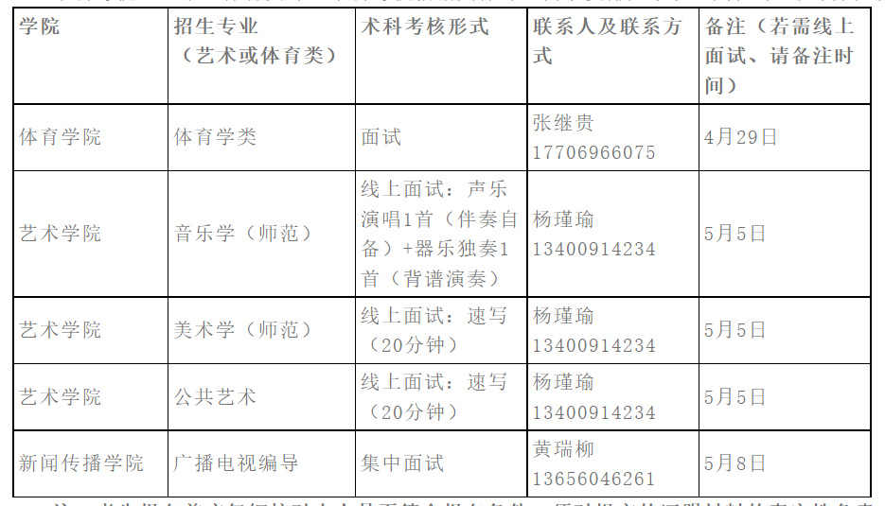
注：考生报名前应仔细核对本人是否符合报名条件，须对提交的证明材料的真实性负责。凡不符合报考条件的考生，一经查实即予取消报名或录取资格。

四、填报志愿

志愿填报采取平行志愿方式。每位考生可填报我校6个专业，并选择是否服从专业调剂。考生可在报名截止前修改志愿，逾期不得修改。

五、注意事项

考生因不符合报考条件及相关要求、填报信息错误或填报虚假信息造成的一切后果，由考生本人承担。

六、审核及录取

1.我校将在2022年4月1日至5月14日审核报考我校的台湾学生申请材料。依据学测考试科目的分科成绩及相应标级并结合申请材料、专业志愿顺序择优选拔录取，并视生源情况决定是否进行补充考核。考生应及时登录系统查看审核结果。系统显示初审通过的考生应关注高校考核通知。系统显示需更正或补充材料的，考生应在规定时间内更正或补充有关材料，提交后及时查看审核结果，逾期提交不再受理。系统显示初审不通过的考生不得参加考核和录取。

2.我校预录取名单将于2022年5月15日前上传至系统，系统将于5月15日统一公布拟录取名单。请考生须于5月15日至19日期间登录系统查询本人录取情况，进行录取确认。逾期未确认的考生视为放弃录取资格，且不得参加征集志愿报名。我校拟于7月寄发《入学通知书》。并将合格名单报送中国普通高校联合招生办公室审核，申请办理录取手续。

七、收费标准

被我校录取的台湾高中毕业生入学注册时，应按照学校规定缴纳学费、住宿费和杂费等，收费标准与闽南师范大学普通本科生标准一致，以人民币方式结算。

八、入学与在校管理
1.新生持《录取通知书》来校报到，报到时间以《录取通知书》上规定的时间为准。因故不能按时报到者，应提前向学校请假，并获得批准。在规定时间内未报到又未请假者取消其入学资格。
2.新生入校后，我校将核查其入学资格，并进行身体检查。凡不符合招收台湾地区学生报名条件或弄虚作假者，我校将取消其入学资格；对身体条件不符合入学要求者，取消入学资格。
3.台湾地区学生在读期间可申请教育部台湾学生奖学金、福建省台湾学生奖学金。

九、其他

1.新生入学报到时，所持出入境证件的有效期应与学习期限相适应，有效期至少一年。
2.根据教育部发布的《普通高等学校招收和培养香港特别行政区、澳门特别行政区及台湾地区学生的规定》，港澳台学生应与内地（祖国大陆）学生执行统一的毕业标准，政治课和军训课学分可以其他国情类课程学分替代。修完规定课程、修满学分即准予毕业。符合学位授予条件者，学校授予其学士学位。
3.本简章内容如与上级教育主管部门招生规定不一致时，以上级教育主管部门规定为准。

十、联系方式
单位代码：10402
学校全称：闽南师范大学
学校地址：福建省漳州市芗城区县前直街36号
电话：86-596-2598865（兼传真）
校网址：http://oes.mnnu.edu.cn/
网址：https://oes.mnnu.edu.cn/info/1007/2094.htm

